Depuis le haut de sa gouttière,
Le chat contemple l’horizon,
Porte la lune en bandoulière
Et les étoiles sur son front.

Aussi, le jour il faut qu’il dorme,
Qu’il se prélasse en paresseux,
Lisse moustache et qu’il reforme
La boule noire aux poils soyeux.

J’aimerais être un chat sauvage
Et m’endormir au bord du toit,
Pouvoir jouer quel que soit l’âge,
Et paresser aussi parfois.

Depuis mon banc, je le regarde…
Et ne vois pas le professeur,
Regard félin qui sur ses gardes,
Sans bruit s’avance et me fait peur.


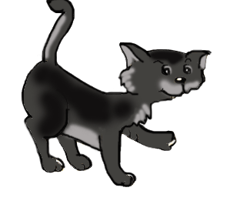
Depuis le haut de sa gouttière,
Le chat contemple l’horizon,
Porte la lune en bandoulière
Et les étoiles sur son front.

Aussi, le jour il faut qu’il dorme,
Qu’il se prélasse en paresseux,
Lisse moustache et qu’il reforme
La boule noire aux poils soyeux.

J’aimerais être un chat sauvage
Et m’endormir au bord du toit,
Pouvoir jouer quel que soit l’âge,
Et paresser aussi parfois.

Depuis mon banc, je le regarde…
Et ne vois pas le professeur,
Regard félin qui sur ses gardes,
Sans bruit s’avance et me fait peur.

